功函数实验

胡淏崴 核21 2022011139

**摘要**

功函数（work function），又称溢出功，描述了电子溢出金属表面所需要的能量。本文通过研究真空玻璃管的热电子发射，测量钨电极的发射电流以研究钨金属的功函数。实验使学生理解热电子的发射规律，理解计算功函数的里查孙直线法。

1. **实验仪器**

（1）直热式二极管：

H 和 K 为灯丝的两端， A1 为阳极， A2 为环状匀场电极。

A1与HK中心间的电势差是加速电压；

R6与R7电阻相同，故C点电压近似于KH中心电压；

H与K之间的电势差提供加热电流；

A1引出溢出电流。

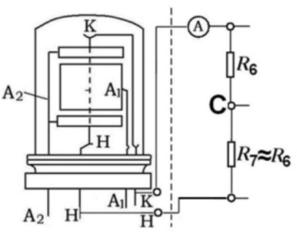

（2）电压源，有三通道。

（3）电压表*2，一个四位半电压源，一个五位半电压源。

**2.实验原理**

（1）热电子发射的里查孙－杜什曼公式

在量子统计理论中，能量是量子化的，能量分布满足费米-狄拉克公式。在一个能级仅能容纳自旋不同的两个电子的情形下，总自由电子数 $N_{e}$ 在能量间隔 $dE$ 内的电子数为：

$$\frac{dN_{e}}{N_{e}}=c(\frac{4π}{h^{3}}{(2m_{e})}^{3/2}\frac{E^{1/2}}{\exp\left({\left(E-E_{F}\right)}/{kT}\right)+1}dE)$$

该公式描述了电子在一定温度下的分布状态，由公式可知，在T>0的条件下，会存在一定的电子突破势垒，从而溢出金属，当T提高时，溢出的电子会更多。

描述热电子发射电流密度 $J_{e}$ 的里查孙-杜什曼公式为：

$$J_{e}=AT^{2}exp⁡(-\frac{Φ}{kT})$$

虽然该公式没有考虑势垒对电子的平均反射因素，但这种失误只会引入一个常量，对问题整体没有影响。最终得到 $I_{e}=J_{e}S$。

（2）里查孙直线法测量功函数

仅需对里查孙－杜什曼公式两侧取对数，即可去除一些难求的变量的影响，得到公式：

$$lg\frac{I_{e}}{T^{2}}=\lg\left(A^{'}S\right)-5040Φ\frac{1}{T}$$

（3）发射电流 $I_{e}$ 的测量

发出的电子会造成空间电荷积累，因此，需要加速电压来削弱空间电荷积累。外加电场直接增强热电子发射的现象称为肖特基效应。在加速电场作用下，阻碍电子逸出的势垒W的高度被减小，从而使发射电流增大。根据理论推导，有公式：

$$\lg\left(I_{e}^{'}\right)=lgI_{e}+\frac{0.1912}{T}\frac{1}{\sqrt{r_{k}ln⁡({r_{a}}/{r_{k})}}}\sqrt{V_{a}}$$

（4）温度T的测量

采用间接测量法，根据流过灯丝的电流公式： $$T = 1343.79+1168.884I_{f}+291.6705ln⁡(I_{f})$$

**3.实验内容**

（1）连接电路如图

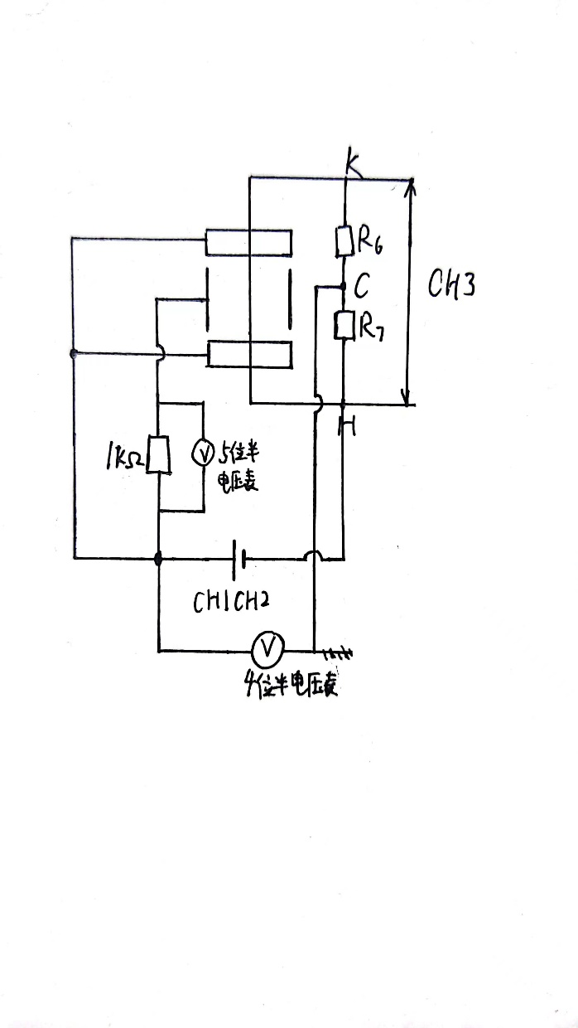

（2）在不同的温度环境下测量发射电流

在加热电流从0.5A到0.65A中去6个数值，对每个温度求加速电压从25V到120V变化时发射电流的值，测7个点，记录数据。

**4.数据分析**

（1）用两轮最小二乘直线拟合的方法处理数据，求出 $Φ$。并计算不同温度T下的 $lg⁡(I_{e})$ 时同时给出其标准差。

首先，依据加热电流，求出不同电流环境下的加热温度如下：

|  |  |  |  |
| --- | --- | --- | --- |
| If | | T | |
| 0.5 | | 1726.061 | |
| 0.53 | | 1778.123 | |
| 0.56 | | 1829.249 | |
| 0.59 | | 1879.537 | |
| 0.62 | | 1929.069 | |
| 0.65 | | 1977.918 | |

依据肖特基效应，求出不同温度环境下理想发出电流的值：

|  |  |
| --- | --- |
| T | lg(Ie) |
| 1726.061 | -6.41925 |
| 1778.123 | -5.97149 |
| 1829.249 | -5.55843 |
| 1879.537 | -5.19086 |
| 1929.069 | -4.83648 |
| 1977.918 | -4.51489 |

$lg⁡(I_{e})$ 的标准偏差为0.649856824。

再根据里查孙直线法，线性回归得：

$$Φ=4.800909784$$

（2）根据肖特基效应和查理孙直线法，得到多元回归方程，从而求解 $Φ$

利用MATLAB进行多元拟合，得到 $Φ$ 的值： $$Φ=4.7282$$

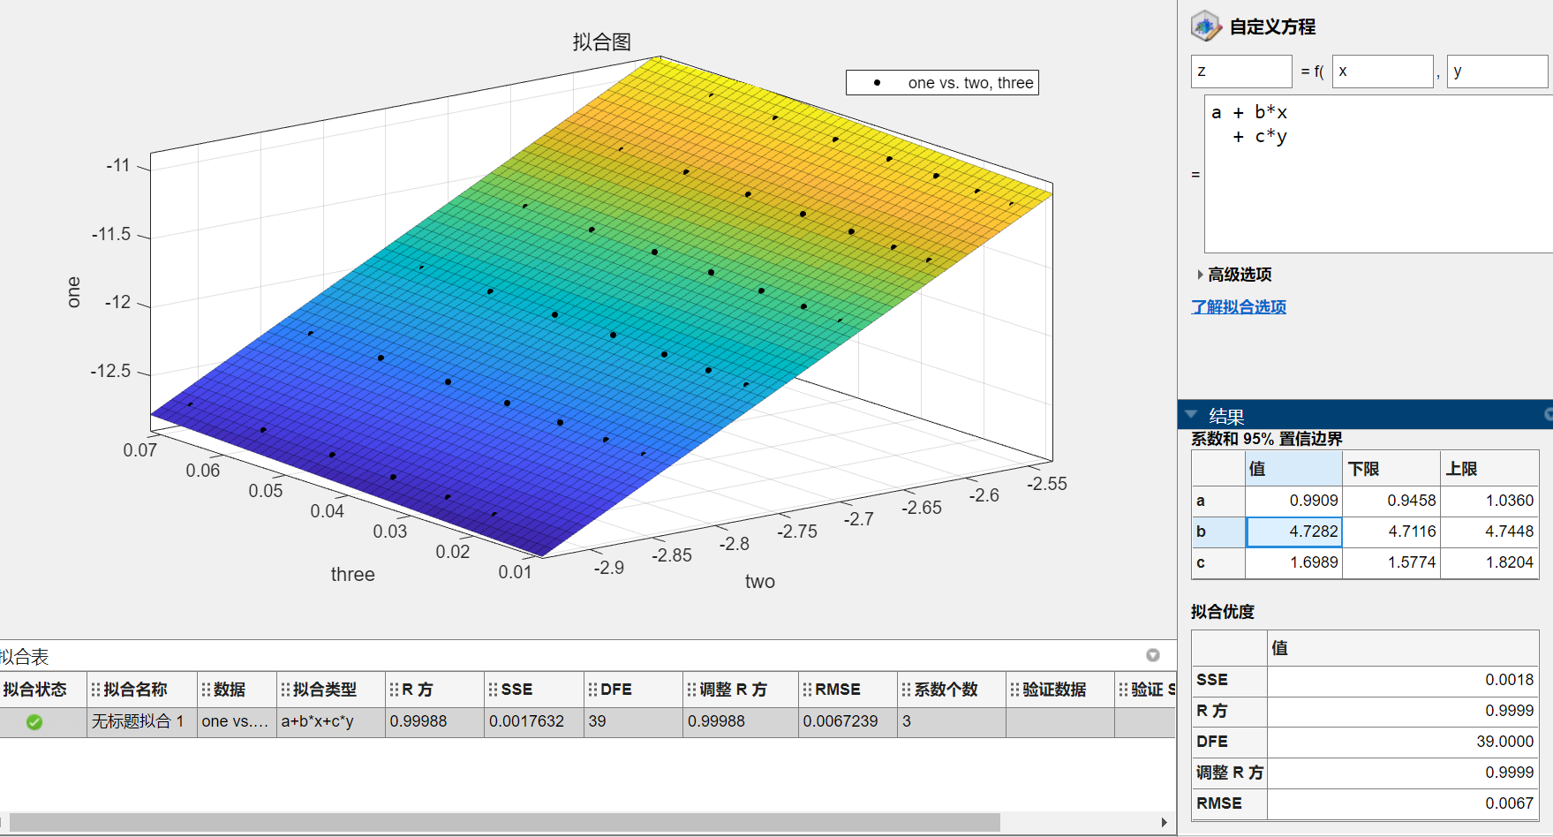

可以看到，拟合效果很好，且 $Φ$ 值与两次线性回归的结果相近。因此，两种方法均可行。

**5.原始数据**

|  |  |  |  |  |  |  |  |  |  |
| --- | --- | --- | --- | --- | --- | --- | --- | --- | --- |
|  | | om | |  |  |  |  |  | |
| Re | | 1001 | |  |  |  |  |  | |
|  | |  |  |  |  |  |  | |
|  | |  |  |  |  |  |  | |
| T | |  | sqrt(Va) | Va | Ve(mV) | Ie' | lg(Ie') | |
| 1726.061 | |  | 4.876474136 | 23.78 | 0.459 | 0.000000459 | -6.33819 | |
|  | |  | 5.897457079 | 34.78 | 0.486 | 0.000000486 | -6.31336 | |
|  | |  | 6.911584478 | 47.77 | 0.507 | 0.000000507 | -6.29499 | |
|  | |  | 7.920858539 | 62.74 | 0.529 | 0.000000529 | -6.27654 | |
|  | |  | 8.929165695 | 79.73 | 0.55 | 0.00000055 | -6.25964 | |
|  | |  | 9.934787366 | 98.7 | 0.57 | 0.00000057 | -6.24413 | |
|  | |  | 10.89403507 | 118.68 | 0.588 | 0.000000588 | -6.23062 | |
|  | |  |  |  |  |  |  | |
| T | |  | sqrt(Va) | Va | Ve(mV) | Ie' | lg(Ie') | |
| 1778.123 | |  | 4.865182422 | 23.67 | 1.267 | 0.000001267 | -5.89722 | |
|  | |  | 5.887274412 | 34.66 | 1.326 | 0.000001326 | -5.87746 | |
|  | |  | 6.902173571 | 47.64 | 1.384 | 0.000001384 | -5.85886 | |
|  | |  | 7.913279977 | 62.62 | 1.438 | 0.000001438 | -5.84224 | |
|  | |  | 8.921883209 | 79.6 | 1.489 | 0.000001489 | -5.82711 | |
|  | |  | 9.928746144 | 98.58 | 1.538 | 0.000001538 | -5.81304 | |
|  | |  | 10.88806686 | 118.55 | 1.582 | 0.000001582 | -5.80079 | |
|  | |  |  |  |  |  |  | |
| T | |  | sqrt(Va) | Va | Ve(mV) | Ie' | lg(Ie') | |
| 1829.249 | |  | 4.851803788 | 23.54 | 3.207 | 0.000003207 | -5.4939 | |
|  | |  | 5.876223277 | 34.53 | 3.349 | 0.000003349 | -5.47508 | |
|  | |  | 6.892749814 | 47.51 | 3.476 | 0.000003476 | -5.45892 | |
|  | |  | 7.90569415 | 62.5 | 3.598 | 0.000003598 | -5.44394 | |
|  | |  | 8.915155635 | 79.48 | 3.706 | 0.000003706 | -5.43109 | |
|  | |  | 9.922701245 | 98.46 | 3.812 | 0.000003812 | -5.41885 | |
|  | |  | 10.88255485 | 118.43 | 3.907 | 0.000003907 | -5.40816 | |
|  | |  |  |  |  |  |  | |
| T | |  | sqrt(Va) | Va | Ve(mV) | Ie' | lg(Ie') | |
| 1879.537 | |  | 4.838388161 | 23.41 | 7.497 | 0.000007497 | -5.12511 | |
|  | |  | 5.865151319 | 34.4 | 7.82 | 0.00000782 | -5.10679 | |
|  | |  | 6.883313156 | 47.38 | 8.121 | 0.000008121 | -5.09039 | |
|  | |  | 7.896834809 | 62.36 | 8.405 | 0.000008405 | -5.07546 | |
|  | |  | 8.907300377 | 79.34 | 8.672 | 0.000008672 | -5.06188 | |
|  | |  | 9.915644205 | 98.32 | 8.923 | 0.000008923 | -5.04949 | |
|  | |  | 10.87658034 | 118.3 | 9.154 | 0.000009154 | -5.03839 | |
|  | |  |  |  |  |  |  | |
| T | |  | sqrt(Va) | Va | Ve(mV) | Ie' | lg(Ie') | |
| 1929.069 | |  | 4.824935233 | 23.28 | 16.775 | 0.000016775 | -4.77534 | |
|  | |  | 5.853204251 | 34.26 | 17.382 | 0.000017382 | -4.7599 | |
|  | |  | 6.873863542 | 47.25 | 18 | 0.000018 | -4.74473 | |
|  | |  | 7.888599369 | 62.23 | 18.59 | 0.00001859 | -4.73072 | |
|  | |  | 8.9 | 79.21 | 19.139 | 0.000019139 | -4.71808 | |
|  | |  | 9.909086739 | 98.19 | 19.656 | 0.000019656 | -4.7065 | |
|  | |  | 10.87014259 | 118.16 | 20.133 | 0.000020133 | -4.69609 | |
|  | |  |  |  |  |  |  | |
| T | |  | sqrt(Va) | Va | Ve(mV) | Ie' | lg(Ie') | |
| 1977.918 | |  | 4.810405388 | 23.14 | 35.092 | 0.000035092 | -4.45479 | |
|  | |  | 5.841232747 | 34.12 | 36.502 | 0.000036502 | -4.43768 | |
|  | |  | 6.863672486 | 47.11 | 37.8 | 0.0000378 | -4.42251 | |
|  | |  | 7.879720807 | 62.09 | 39.012 | 0.000039012 | -4.4088 | |
|  | |  | 8.892131353 | 79.07 | 40.145 | 0.000040145 | -4.39637 | |
|  | |  | 9.901515036 | 98.04 | 41.209 | 0.000041209 | -4.38501 | |
|  |  | 10.86370103 | | 118.02 | 42.218 | 0.000042218 | -4.3745 |